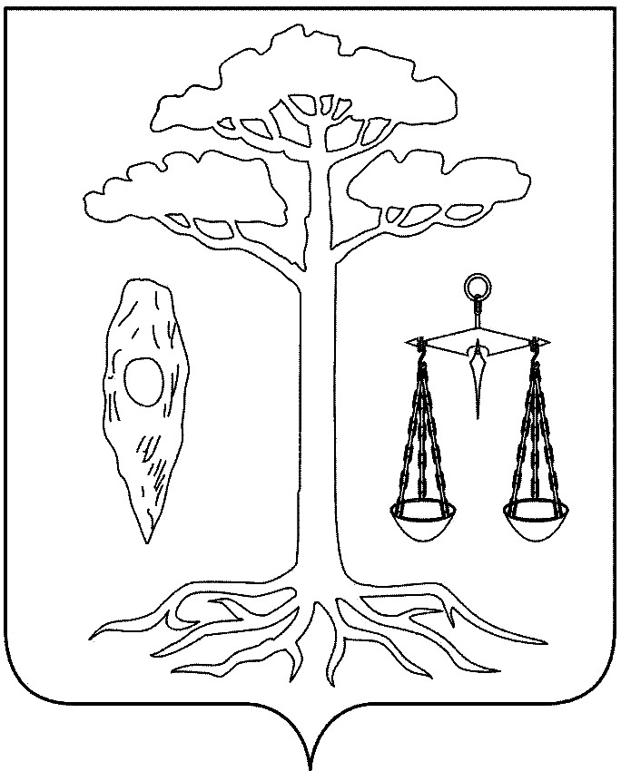

ТЕЙКОВСКИЙ РАЙОННЫЙ СОВЕТ
Четвертого созыва

РЕШЕНИЕ

от 19.05.2010 г. № 21-р
г. Тейково

О внесении изменений в решение Тейковского районного Совета от 22.04.2009 г. № 207-р «О принятии расходных обязательств, связанных с осуществлением денежных выплат стимулирующего характера медицинскому персоналу фельдшерско-акушерских пунктов (заведующим фельдшерско-акушерскими пунктами, фельдшерам, акушеркам, медицинским сестрам, в том числе патронажным), врачам, фельдшерам (акушеркам) и медицинским сестрам учреждений и подразделений скорой медицинской помощи муниципальной системы здравоохранения Тейковского муниципального района (далее – медицинские работники)»

В связи с внесенными изменениями в постановление Правительства Ивановской области от 02.04.2009 г. № 91-п «О денежных выплатах медицинскому персоналу фельдшерско-акушерских пунктов врачам, фельдшерам и медицинским сестрам учреждений и подразделений скорой медицинской помощи муниципальной системы здравоохранения Ивановской области»

Тейковский районный Совет РЕШИЛ:

1. В пункте 1 решения слова «в 2009 году» заменить словами «в 2010 году».
2. В пункте 4 решения слова «МУ «Централизованная бухгалтерия больниц» заменить словами «МУЗ «Тейковская ЦРБ».

Глава Тейковского
муниципального района Н.С. Смирнов

